“学习贯彻党的二十大精神”思政微课堂④ | 开辟马克思主义中国化时代化新境界

[人民日报理论](javascript:void(0);)

**人民日报理论**

微信号 rmrbllb

功能介绍 增强理论思维，把握事物本质。

2023-07-06[原文](https://mp.weixin.qq.com/s?__biz=MzA5NTMzMDgzMA==&mid=2735292119&idx=1&sn=a6682c5f1009bfedeaf6aef5899100fa&chksm=ada0a94ee985365cdb8616036ad62de99ef1a13524adf0eed6a17f8f2e6ec68e1e5e9455e90f&scene=27#wechat_redirect&cpage=0) 发表于

收录于合集

由教育部社会科学司指导，人民日报社理论部、人民网联合制作的“学习贯彻党的二十大精神”思政微课堂，今天推出第4期“开辟马克思主义中国化时代化新境界”（主讲人：北京大学 刘军）。敬请收看！

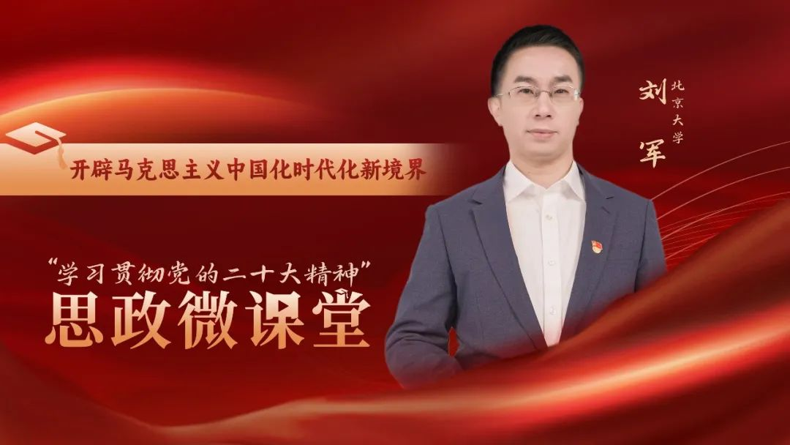

### 精选留言

用户设置不下载评论